FYZIKÁLNE FOTOINŠPIRÁCIE...
Daniela Rapavá
KHaP M.Hella Hvezdáreň v Rimavskej Sobote

Abstrakt: Príspevok je prezentáciou mojich makrofotografií, demonštrujúcich niektoré málo vnímané javy z bežného života. Obrazy v kvapkách a interferencie na rôznych materiáloch, kde si ich málo ľudí všíma, sú estetické a podnecujúce pohľady, ktoré motivujú záujem o fyziku.
Kľúčové slová: fotografie, interferencie, inšpirácie
Úvod
Mnohé z fotografií nie sú celkom bežné, z niektorých oblastí, som ich nevidela nikde. Môžu byť inšpiráciou k samostatnému pozorovaniu aj ako pomôcka pre učiteľa. Fotoaparát ako prostriedok motivácie vo fyzike je nedocenený a moja skúsenosť bola po prezentácii týchto fotografií na verejnosti veľmi pozitívna, čo sa týka rastu záujmu o fyziku.

Fyzikálne fotoinšpirácie…
Kvapky ako malé šošovky, zobrazujúce prevrátený obraz, ale i obraz spôsobom, vypuklého zrkadla, obrazy v bublinách posunuté o 180°, kde vidno zároveň interferencie i dynamické štruktúry v nich. Zaujímavé interferenčné farebné obrazce sú ukázané aj na rôznych iných materiáloch, s ktorými sa často stretávame, nielen na CD, bublinách a nafte, ale i ľade, pavučinách, vlasoch, celofáne, plaste, na krídelkách hmyzu. Väčšinou ich vôbec nevnímame, aj keď niektoré z nich vidno slabo aj voľným okom, napr. aj na plastoch a celofáne pred zdrojom polarizovaného žiarenia (LCD monitorom). Niektoré z nich vznikajú v dôsledku anizotropie materiálu a na rozložení interferenčných obrazcov vidno pnutie v materiáli (plasty). Časť z nich je fotených pomocou polarizačného filtra (ľad, plast, celofán) prípadne aj medzi dvoma polarizátormi, kde po skrížení vidno interferencie v doplnkových farbách. Sú medzi nimi fotografie, s ktorými som sa bežne nestretla alebo vôbec (interferencie na celofáne, a fotografie so skríženými polarizátormi) a domnievam sa, že budú inšpirujúce aj pre divákov. Interferencie sú doplnené aj niekoľkými ďalšími fotografiami z oblasti povrchového napätia (roztok oleja a alkoholu ) kapilarity, polohy meniaceho sa východu Slnka počas roka, ukážok možností vzdelávania z astroparku pri Hvezdárni v Rimavskej Sobote.

Záver
Cieľom bola motivácia vnímať fyziku ako živú, vidieť krásu prírody, prostredníctvom jej maľovania svetlom a zároveň ju snažiť pochopiť, podnecovať k vlastnému pozorovaniu a objavovaniu, hľadať a všímať si rozmanitosť, premýšľať nad súvislosťami, inšpirovať všetkých aj tých, ktorým fyzika nič nehovorí, mať radosť z vlastného hľadania a objavu, rozvíjať tvorivosť...nie sú to návody ani metódy, len pohľady mojimi očami. Dúfam, že vám prinesú aspoň trocha radosti, nadšenia a chuť hľadať, ale snáď i zažiť niečo nové... niečo, čo som ja zažívala pri fotení.
Táto oblasť ma nadovšetko zaujíma a pribúdajú stále nové fotografie, v čase semináru som fotografie so skríženými polarizátormi len začínala. Rovnako obrazce v bublinách, sú nevyčepateľná téma aj ako umelecké vyjadrenie a ich krása istým spôsobom pripomína krásu fraktálov, aj keď je iná. Ich prezentácia sa deje aj počas exkurzií u nás. Výber z nich bude použitý pri tvorbe výstavy pre verejnosť s názvom tajomstvo svetla a vody koncom roka. Táto výstava bude putovná a v prípade záujmu bude možné jej zapožičanie školám. Niektoré z prezentovaných fotografií, ale aj ďalšie, nájdete už teraz aj na http://flog.pravda.sk/astropark.flog, celá prezentácia bude prístupná v elektronickej verzii.

Poďakovanie
Fyzikálne fotoinšpirácie boli riešené v rámci popularizačného grantu APVV Expedícia Zem z vesmíru, vesmír zo Zeme LPP-044-07 ako súčasť podnecovania záujmu o prírodné vedy. Fotografie sú fotené Canonom EOS 40D s objektívom Canon lens EF 100 mm 1:2,8 USM a tiež kompaktnými v supermakre Olympus SP 550 UZ a Olympus 740 UZ.

Adresa autora
RNDr. Daniela Rapavá
KHaP MH Hvezdáreň v Rimavskej Sobote
Tomašovská 63, 979 01 Rimavská Sobota
E-mail: rapavad@gmail.com

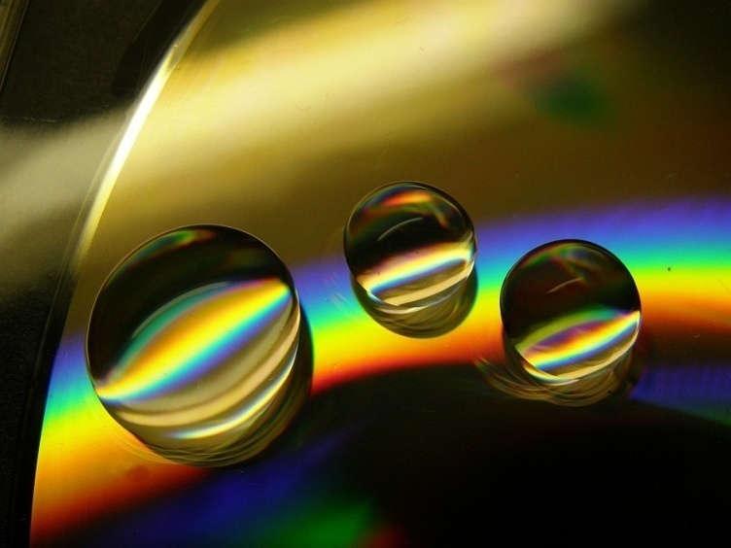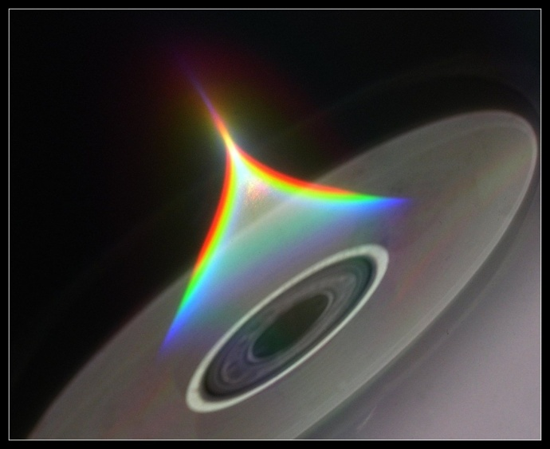
Kvapky na CD ROM a priemet.
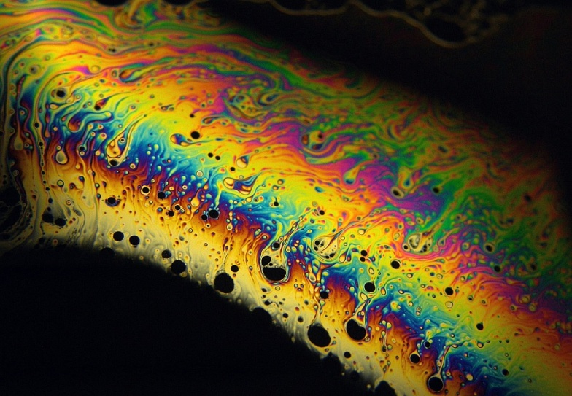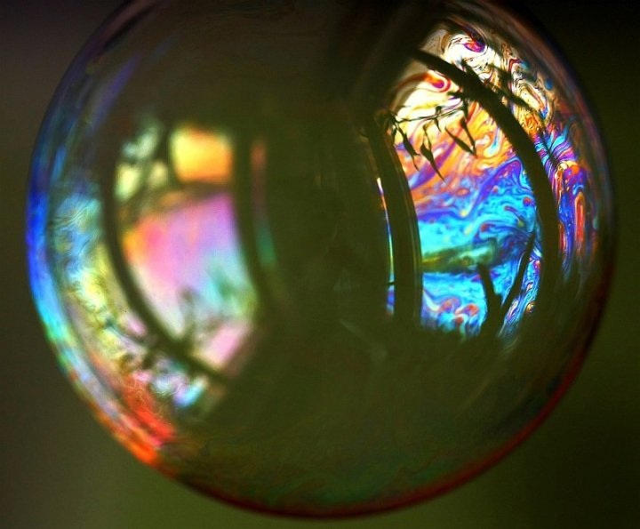 Interferencie na bubline a intereferencie a zobrazenia pootočené o 180 °.
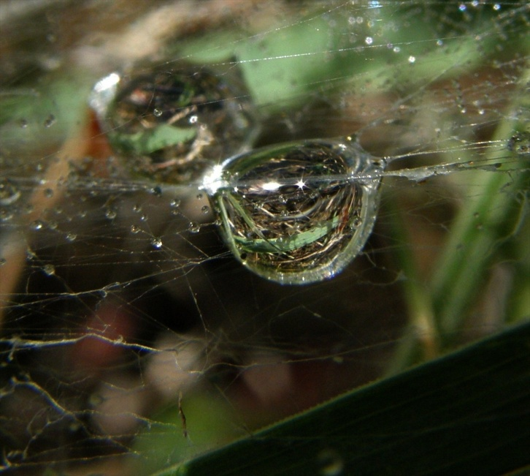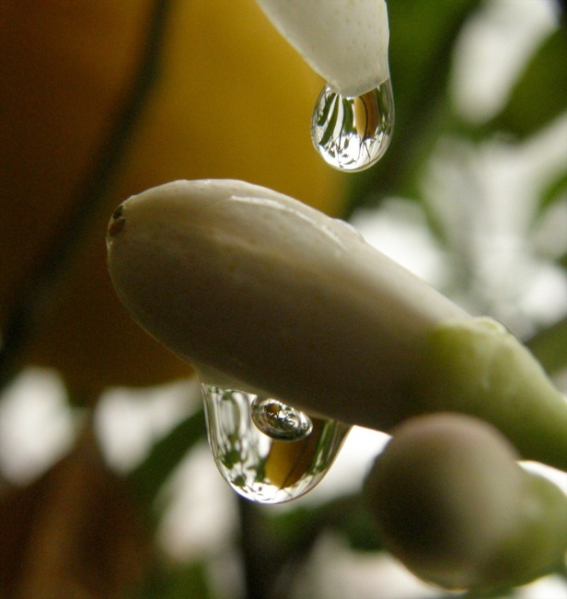
Kvapka v pavučine, prevrátený obraz, na citrónovníku je aj vo vzduchovej bubline.

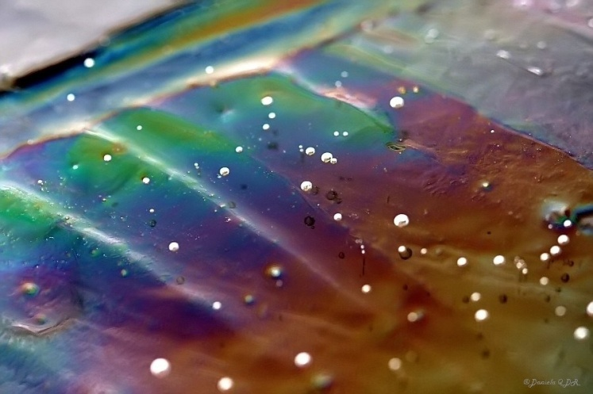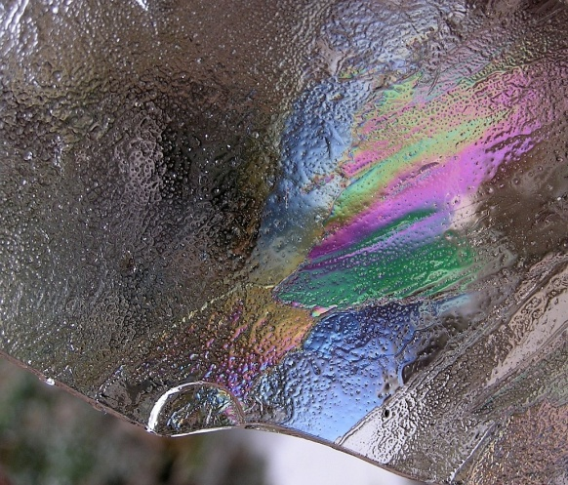
Zamrznuté vlnenie (interferencie na ľade polarizačným filtrom).

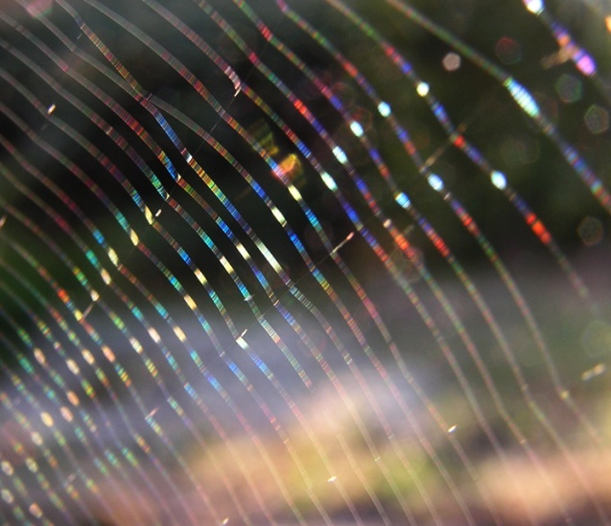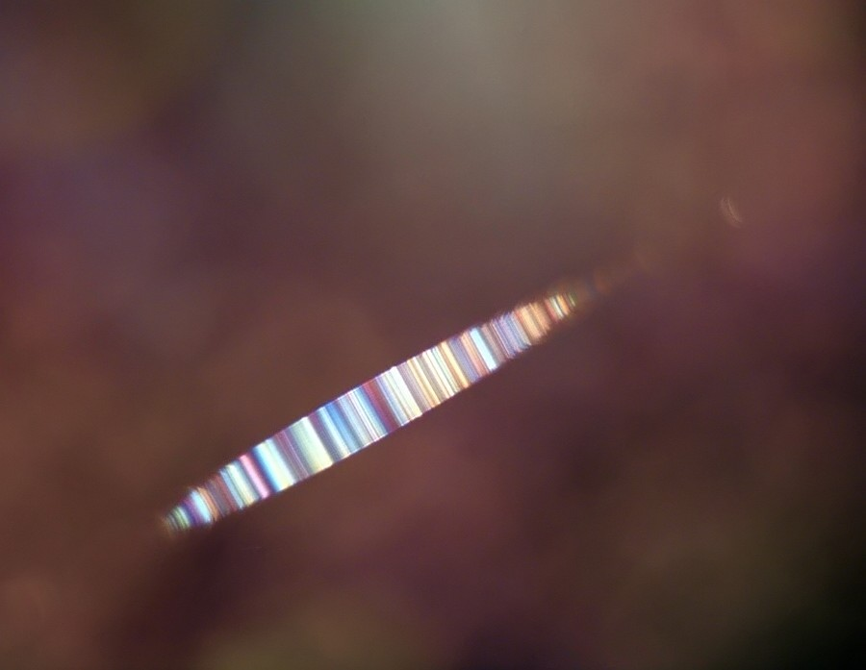
Farebné struny (interferencie na pavučine) a detail pavučiny.
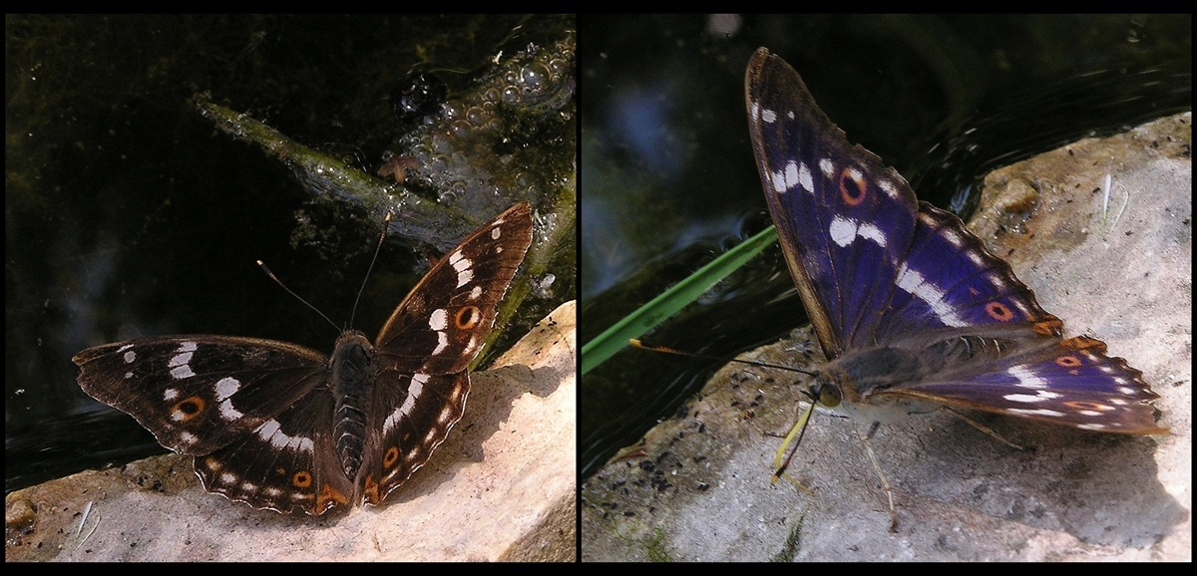
Uhol pohľadu (motýľ Dúhovec pri zmene uhla pohľadu).
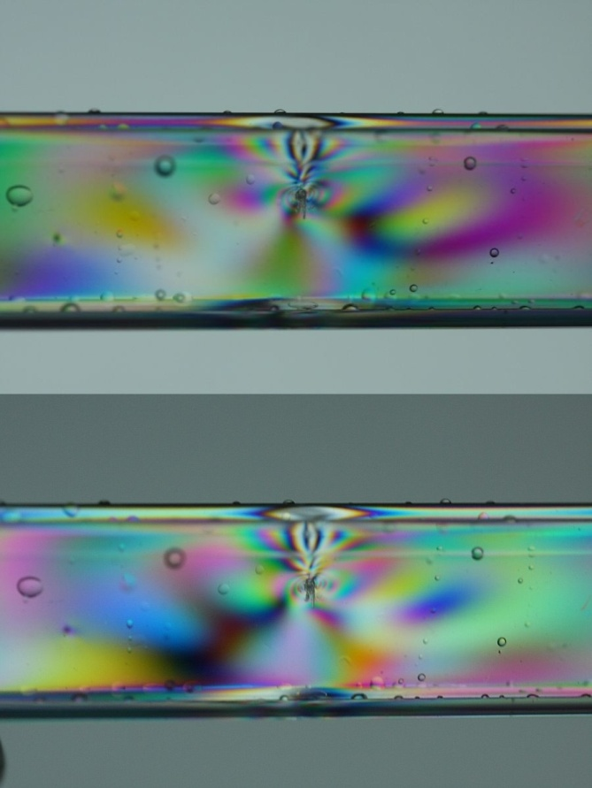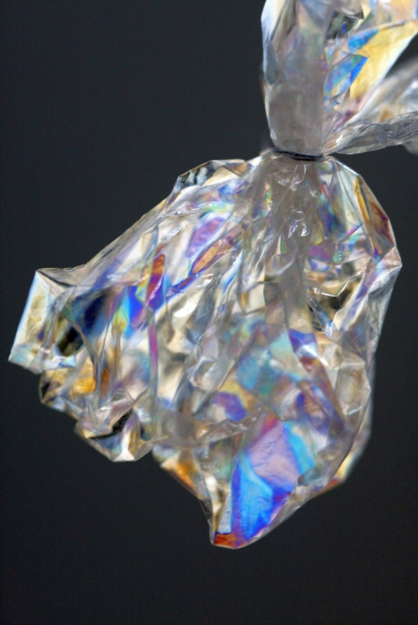
Pred zdrojom polarizovaného žiarenia LCD monitorom, fotené polarizačným filtrom. vľavo bezfarebný farebný svet (plast polarizačným filtrom, pootočeným o 90 ° ), vidno interferencie v doplnkových farbách, vpravo balíček svetla (celofán).

